SỞ GIÁO DỤC VÀ TÀO ĐẠO ĐỀ THI CHỌN HỌC SINH GIỎI LỚP 9 THCS
NĂM HỌC
Đê 15 Môn:TOÁN
Thời gian làm bài:150 phút (không kể thời gian giao đề)
Đề thi gồm 05 câu trong 01 trang
ĐỀ CHÍNH THỨC
Câu 1 (5 điểm)
Cho biểu thức A = 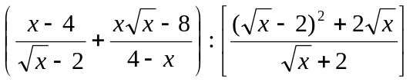 Với x không âm,khác 4.
a,Rút gọn A; b,Chứng minh rằng A < 1 với mọi x không âm,khác 4
c,Tìm x để A là số nguyên
Câu 2 (5 điểm) 1) Giải phương trình a) 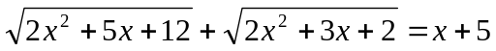
2) Giải phương trình 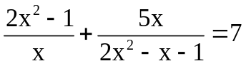.
3) Tìm các cặp số nguyên (x; y) thỏa mãn điều kiện 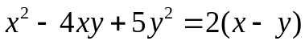.
Câu 3 (2 điểm)
1) Cho ba số thực không âm x,y,z thỏa mãn x+y+z=3.Tìm giá trị nhỏ nhất của biểu thức
A=
2) Với số nguyên n bất kỳ cho trước, chứng minh rằng không tồn tại số nguyên dương x thỏa mãn điều kiện 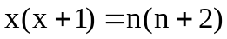.
3) Tìm tất cả các số nguyên tố 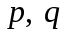 thỏa mãn điều kiện 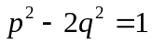.
Câu 4
1) Cho đường tròn O, dây cung BC cố định.Điểm A trên cung nhỏ BC, A không trùng với B, C và điểm chính giữa của cung nhỏ BC.Gọi H là hình chiếu của A trên đoạn thẳng BC;E,F thứ tự là hình chiếu của B và C trên đường kính AA′.Chứng minh rằng:
a, Hai tam giác HEF và ABC đồng dạng với nhau
b, Hai đường thẳng HE và AC vuông góc với nhau
c, Tâm đường tròn ngoại tiếp tam giác HEF là điểm cố định khi A chuyển động trên cung nhỏ BC
2) Cho tam giác ABC vuông cân đỉnh A,độ dài cạnh huyền bằng 2015. Trong tam giác ABC lấy 2031121 điểm phân biệt bất kỳ. Chứng minh rằng tồn tại ít nhất hai điểm có khoảng cách không lớn hơn 1.
Câu 5: Cho  là các số thực dương thỏa mãn 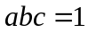. Chứng minh:
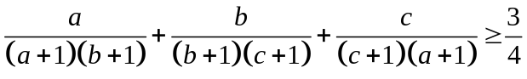

HƯỚNG DẪN GIẢI
ĐỀ 15

Câu 1 (5 điểm)
Cho biểu thức A =
Với x không âm,khác 4.
a,Rút gọn A
b,Chứng minh rằng A < 1 với mọi x không âm,khác 4
c,Tìm x để A là số nguyên
(Tự giải)
Câu 2 (5 điểm)
Giải phương trình và hệ phương trình sau:
1,
Đặt a = 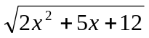; b = 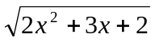 => a² – b² = 2x +10 => x+5 = 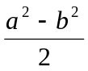
Thay vào phương trình ta được:
a + b = 2(a + b) – (a² – b²) = 0 (a+b)(2 – a + b) = 0
vì a + b > 0 nên 2 – (a – b) = 0 hay a – b = 2
Giải ta tìm được x = -1; x = 
2) Đặt 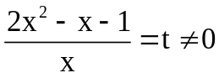 ta được 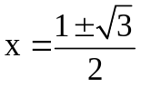, 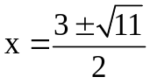
3) Tìm các cặp số nguyên (x; y) thỏa mãn điều kiện .
Pt 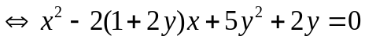
Tồn tại x 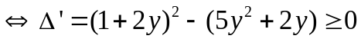
Do y là số nguyên nên 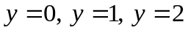
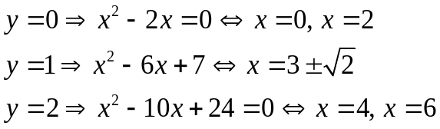
Vậy các cặp số nguyên cần tìm là 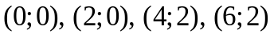
Câu 3 (2 điểm)
Cho ba số thực không âm x,y,z thỏa mãn x + y + z = 3.Tìm giá trị nhỏ nhất của biểu thức
A =
A =
Ta có: 2(x + y)² – xy ≥ 2(x + y)² - 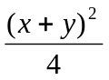= (x + y)²
=>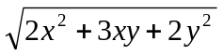≥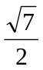(x + y) dấu “=” xảy ra khi x = y
Tương tự: 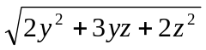≥(y + z) dấu “=” xảy ra khi y = z
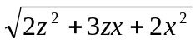≥(z + x) dấu “=” xảy ra khi z = x
A =
≥ 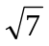(x + y + z) = 3
Vậy minA = 3khi x = y = z = 1
2) Giả sử , với n nguyên và x nguyên dương
Ta có
Vì x nguyên dương nên
Suy ra 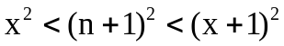 (vô lý)
Vậy không tồn tại số nguyên dương x thỏa mãn bài toán.
3) Tìm tất cả các số nguyên tố thỏa mãn điều kiện .
Nếu 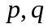đều không chia hết cho 3 thì
vô lý. Do đó trong hai số phải có một số bằng 3.
+) Nếu . Do đó 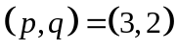.
+) Nếu 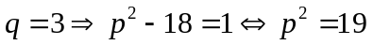 vô lí. Vậy .
Câu 4 (7 điểm)
1) Cho đường tròn O, dây cung BC cố định. Điểm A trên cung nhỏ BC, A không trùng với B, C và điểm chính giữa của cung nhỏ BC.Gọi H là hình chiếu của A trên đoạn thẳng BC; E,F thứ tự là hình chiếu của B và C trên đường kính AA′.Chứng minh rằng:
a, Hai tam giác HEF và ABC đồng dạng với nhau
b, Hai đường thẳng HE và AC vuông góc với nhau
c, Tâm đường tròn ngoại tiếp tam giác HEF là điểm cố định khi A chuyển động trên cung nhỏ BC
a) Chứng minh: HEF ~ABC  Tứ giác ABHE nội tiếp  =>ABH = HEF hay ABC = HEF  Tứ giác AHFC nội tiếp  =>ACH = AFH hay ACB = EFH  Vậy HEF ~ABC  b) Chứng minh: HE  AC  Ta có: ABC = HEF mà ABC = AA/C (cùng chắn cung AC) nên HEF = AA/C => HE //A/C  Do A/CAC nên HE AC  c) Ta có: Tứ giác AHFC nội tiếp trong đt đk AC nên trung trực của HF đi qua trung điểm G của AC mà DG // AB nên DG đi qua trung điểm K của BC  Tương tự: trung trực JI của HE cũng đi qua trung điểm K của BC. BC cố định nên K cố định  Vậy tâm của đường tròn ngoại tiếp tam giác HEF đi qua trung điểm K cố định khi A di động trên cung nhỏ BC. | 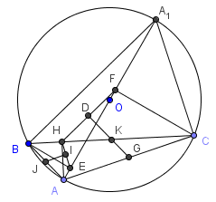

2)Cho tam giác ABC vuông cân đỉnh A, độ dài cạnh huyền bằng 2015. Trong tam giác ABC lấy 2031121 điểm phân biệt bất kỳ. Chứng minh rằng tồn tại ít nhất hai điểm có khoảng cách không lớn hơn 1.
Giải:
Chia cạnh huyền BC thành 2015 đoạn thẳng bằng nhau. Từ các điểm chia đó vẻ các đường thẳng song song với hai cạnh AB và AC ta được 2015 tam giác vuông cân có cạnh huyền bằng 1 và (2014 + 2013 + …+ 1) hình vuông có đường chéo bằng 1.
Do đó trong tam giác ABC có tất cả 2015 + (2014x2015)/2 = 2031120 hình (vừa hình vuông có đường chéo bằng 1 vừa tam giác vuông cân có cạnh huyền bằng 1).
Như vây trong 2031121 điểm sẽ tồn tại ít nhất hai điểm nằm trong một hình nào đó.
Với hai điểm đó thì khoảng cách của nó không lớn hơn 1
Câu 5: Cho là các số thực dương thỏa mãn . Chứng minh:
Ta có
(1)
Áp dụng bất đẳng thức AM-GM cho 3 số dương ta được:
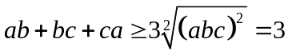; 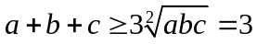 cộng từng vế hai bất đẳng thức này ta được (1). Do đó bất đẳng thức ban đầu được chứng minh.
Dấu đẳng thức xảy ra khi và chỉ khi 

